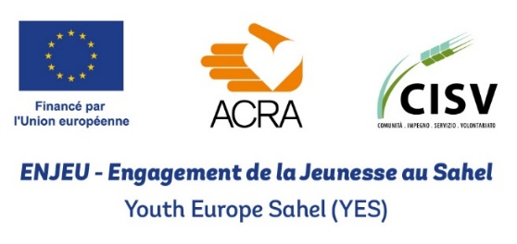
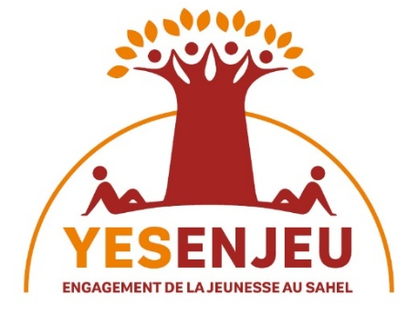

Erasmus Day
Session d’information sur ERASMUS+

Date : 18 décembre 2025 Lieu : ISPRIC
Horaires | Activités | Acteurs
8h30-9h00 | Accueil des participants | CISV/YSB
9h00-9h20 | Mot de bienvenue par CISV  Mot de CISV Mali  Mot d’ouverture de la DUE Mali | DUE/CISV
9h20-11h00 | Présentation générale d’Erasmus+ : architecture du programme, objectifs, thématiques par le point focal national ERASMUS+.  Focus sur les opportunités pour les jeunes :  - Mobilité académique  - Échanges de jeunes  - Formations & renforcement de capacités  - Corps Européen de Solidarité (volontariat)  - Partenariats de projets  Orientation et accompagnement : Comment postuler ? Où trouver les appels ? Comment être accompagné ? | Erasmus+ National Focal Point (ENFP) – Mali
11h00-11h20 | Pause Café
11h20-11h50 | Témoignages d’anciens bénéficiaires maliens : parcours, impacts, conseils pratiques. | ASAF
11h50-12h30 | Session Questions/Réponses avec le public. | Erasmus+ National Focal Point (ENFP) – Mali / ASAF/ Participants
13h00-13h15 | Clôture avec remerciements et recommandations finales.

